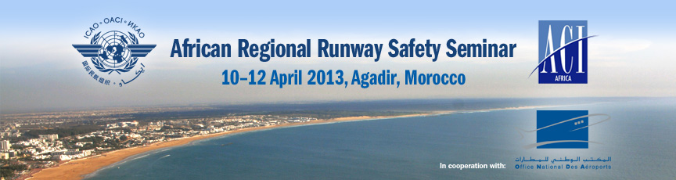

Venue and conference hotels
The African Regional Runway Safety Seminar will be held at the Hotel
ATLANTIC PALACE –Agadir

Contracted hotels offering special rates for the conference are:
PROPOSED HOTEL | SINGLE  (including breakfast) |  | DOUBLE  (including breakfast)
Per night / Per Room | including taxes |  | including taxes
 | MAD | Euro | MAD | Euro
ATLANTIC PALACE 5*  (Hotel of the conference) | 750 | 68 | 980 | 89
LES DUNES D’OR 4*  (in front of the conference hotel ) | 590 | 54 | 780 | 71
AL MOGGAR GARDEN BEACH 3*  (Located 25 minutes’ walk from the conference hotel, transportation is not provided) | 290 | 27 | 450 | 41
Please make your reservation at the contracted hotels on the following link:
http://aci2013.stoursevents.com/site/accommodaton.html

For further information and for visas, please contact Mrs. Nezha Karbal: mailto:nkarbal@aci-africa.aero & mailto:karbalnezha@yahoo.fr
Tel: +212 660100256

Lieu et hôtels de la conférence
La conférence Régionale sur la sécurité des pistes aura lieu à l’Hôtel
ATLANTIC PALACE –Agadir

Les hôtels conventionnés avec l’ACI Afrique et l’ONDA et offrant des tarifs spéciaux pour cette conférence sont :
HOTELS PROPOSES | SINGLE  (incluant petit déjeuner) |  | DOUBLE  (incluant petit déjeuner)
Par nuit / Par chambre | Taxes incluses |  | Taxes incluses
 | MAD | Euro | MAD | Euro
ATLANTIC PALACE 5*  (Hôtel de la conférence) | 750 | 68 | 980 | 89
LES DUNES D’OR 4*  (en face de l’hôtel de la conférence) | 590 | 54 | 780 | 71
AL MOGGAR GARDEN BEACH 3*  (Situer à 25mn de marche de l’Hôtel de la conférence, le transport n’est pas assuré) | 290 | 27 | 450 | 41
Prière de faire votre réservation dans les hôtels conventionnés sur le lien suivant :
http://aci2013.stoursevents.com/site/accommodaton.html

Pour toute information complémentaire, et pour les visas, prière de contacter Mme Nezha Karbal : mailto:nkarbal@aci-africa.aero & mailto:karbalnezha@yahoo.fr
Tel : +212 660100256

